INDICAÇÃO Nº / 2026

Indico estudos e posterior instalação de bocas de lobo, na extensão da Rua Washington A. Santos Luz, no Jardim Nova.

EXCELENTÍSSIMO SENHOR PRESIDENTE DA CÂMARA MUNICIPAL DE SUMARÉ,

Nos termos do art. 214 do Regimento Interno da Câmara Municipal de Sumaré, solicito a Vossa Excelência o envio desta Indicação ao Excelentíssimo Senhor Prefeito Municipal de Sumaré, estudos e posterior instalação de bocas de lobo, na extensão da Rua Washington A. Santos Luz, no Jardim Nova
A presente solicitação se faz necessária tendo em vista que em dias de fortes chuvas as bocas de lobo existentes, apenas duas, não são suficientes para o livre escoamento das águas pluviais, resultando em alagamento das residências circunvizinhas as bocas.
Cabe ressaltar que a calçada de passeio, guia e sarjeta tiveram sua estrutura comprometida devido ao acúmulo de água no local.
São essas as razões da presente INDICAÇÃO.
Aproveito a oportunidade para reiterar meus votos de elevada estima e consideração.

Sala das Sessões, 09 de Março de 2.026
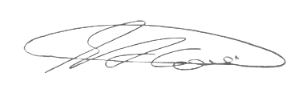

SEBASTIÃO ALVES CORREA
TIÃO CORREA – Vereador/PSDB

